Registrácia prídavného slúchadla Gigaset C59H k IP telefónu Gigaset C470IP/ A580 IP
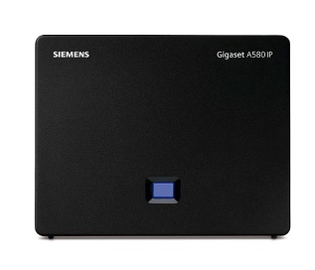
Základňová stanica
Stlačte a podržte modré registračné / vyhľadávacie tlačidlo na základňovej stanici IP telefónu - min. 3 sekundy
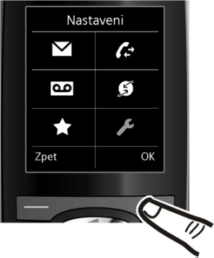

Prídavné slúchadlo Gigaset C59H
Stlačením navigačného tlačidla vstúpte do MENU slúchadla Gigaset C59H
v MENU vyberte Nastaveni (Settings) a potvrďte
Zvoľte Prihlaseni → Prihlasit pren.cast (Registration → Register Handset)

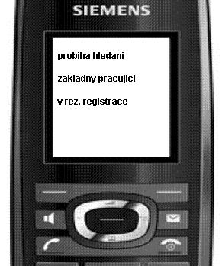
Na displeji sa Vám zobrazí informácia o registrácii slúchadla k základni.
Po zobrazení výzvy zadajte systémový kód PIN: 0000 a potvrďte

Po úspešnej registrácii prídavného slúchadla Gigaset C59H sa Vám na displeji zobrazí nasledovný symbol: a slúchadlo sa prepne do
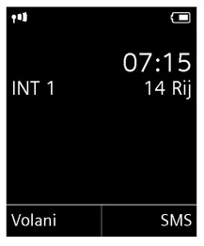
pohotovostného režimu:

Ç · Â

V prípade problémov s registráciou prídavného slúchadla Gigaset volajte na technickú podporu Gigaset infolinka: 02 /59682266

